重庆易联数码科技股份有限公司

CQ-YL-JAVA-1.0 版 本：1.0

状 态：CF

**重庆市规划和自然资源局国土空间应用系统**

**操作手册**

本文件属重庆一易联数码科技股份有限公司所有，

未经书面许可，不得以任何形式复印或传播。

目录

文件建立/修改记录 3

1 国土空间信息平台 4

1.1 首页展示块 4

1.2 服务接口富文本框添加 5

1.3 基础配置模块中显示接口地址修改 5

1.4 应用中心，应用导入导出功能 6

1.5 已发布应用、服务统计 6

1.6 应用元素收藏功能开发，应用元素取消收藏功能开发 7

1.7 资源界面开发 7

1.8 应用详情服务接口系统参数回显 8

1.9 完成拖拉块保存及宽度占用 8

1.10 首页兼容性修改 9

1.11 应用配置与首页配置添加模板功能开发 9

1.12 模板首页回显功能开发 10

1.13 页面开发引导功能 10

1.14 引导功能配置页面开发 11

**文件建立/修改记录**

|  |  |  |  |  |  |  |
| --- | --- | --- | --- | --- | --- | --- |
| 序号 | 版本 | 建立或修改 | 建立/修改人  日期 | 审核人  日期 | | 批准人  日期 |
| 1 | 1.0 | 肖启超 | 2020年8月5日 | |  |  |
|  |  |  |  |  | |  |
|  |  |  |  |  | |  |
|  |  |  |  |  | |  |
|  |  |  |  |  | |  |
|  |  |  |  |  | |  |
|  |  |  |  |  | |  |
|  |  |  |  |  | |  |
|  |  |  |  |  | |  |
|  |  |  |  |  | |  |
|  |  |  |  |  | |  |
|  |  |  |  |  | |  |

# 国土空间信息平台

## 首页展示块

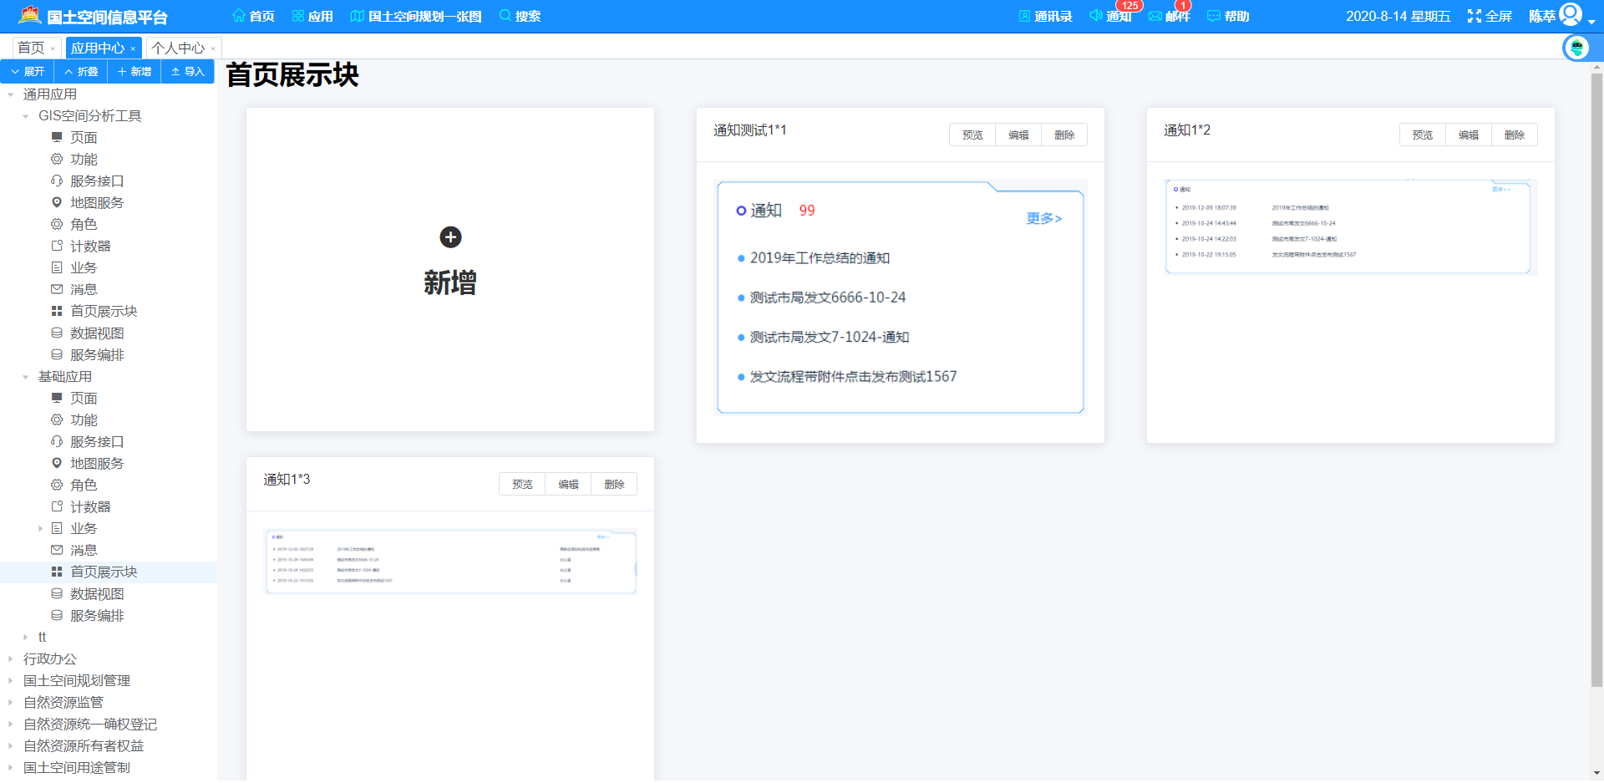

## 服务接口富文本框添加

1. 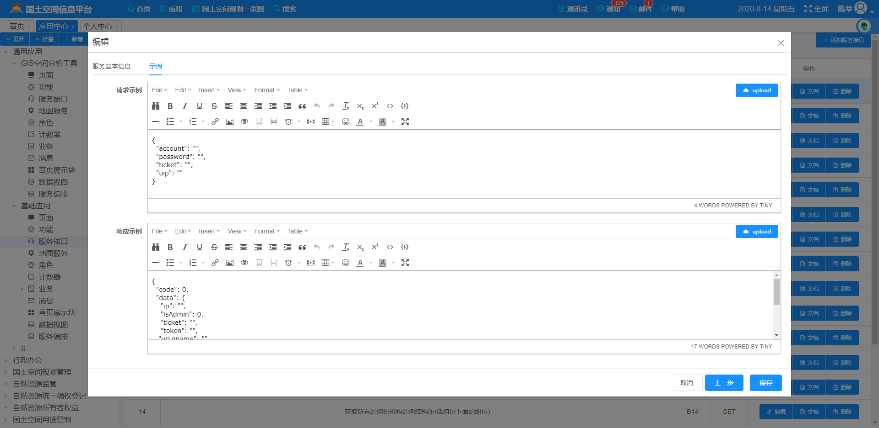

## 基础配置模块中显示接口地址修改

应用中心功能节点开发数结构开发

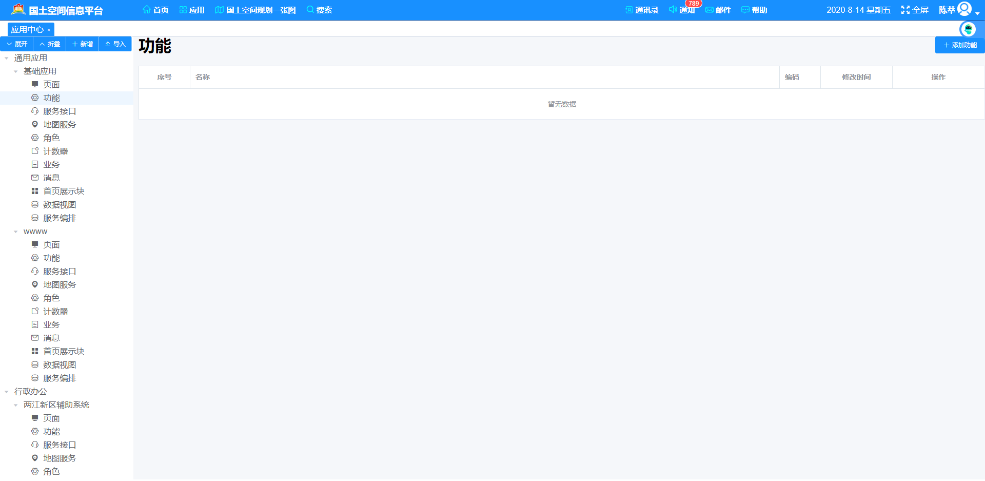

## 应用中心，应用导入导出功能

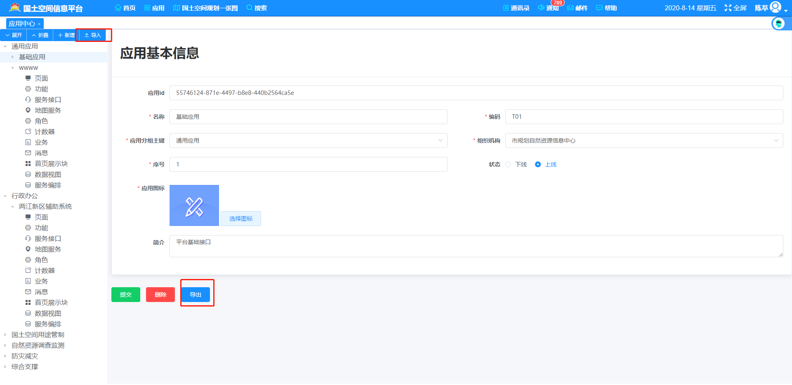

## 已发布应用、服务统计

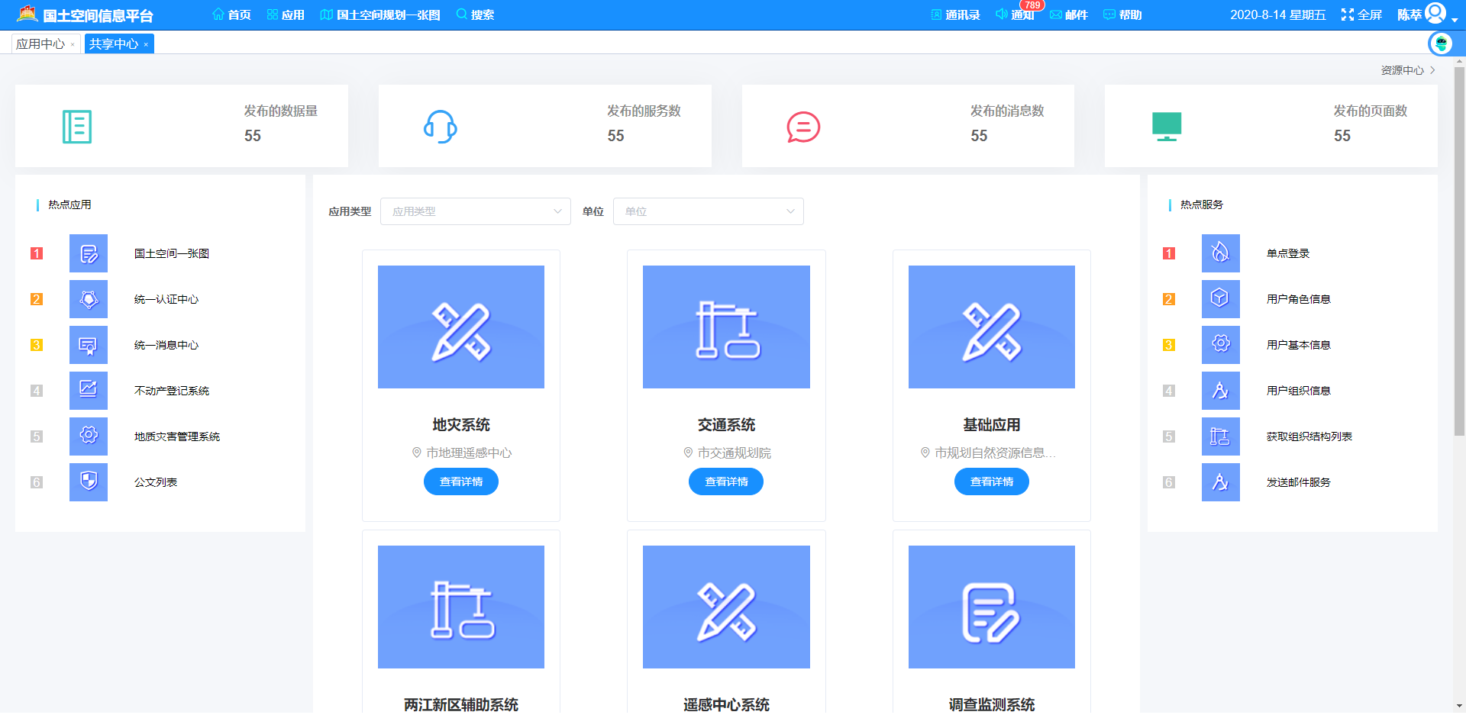

## 应用元素收藏功能开发，应用元素取消收藏功能开发

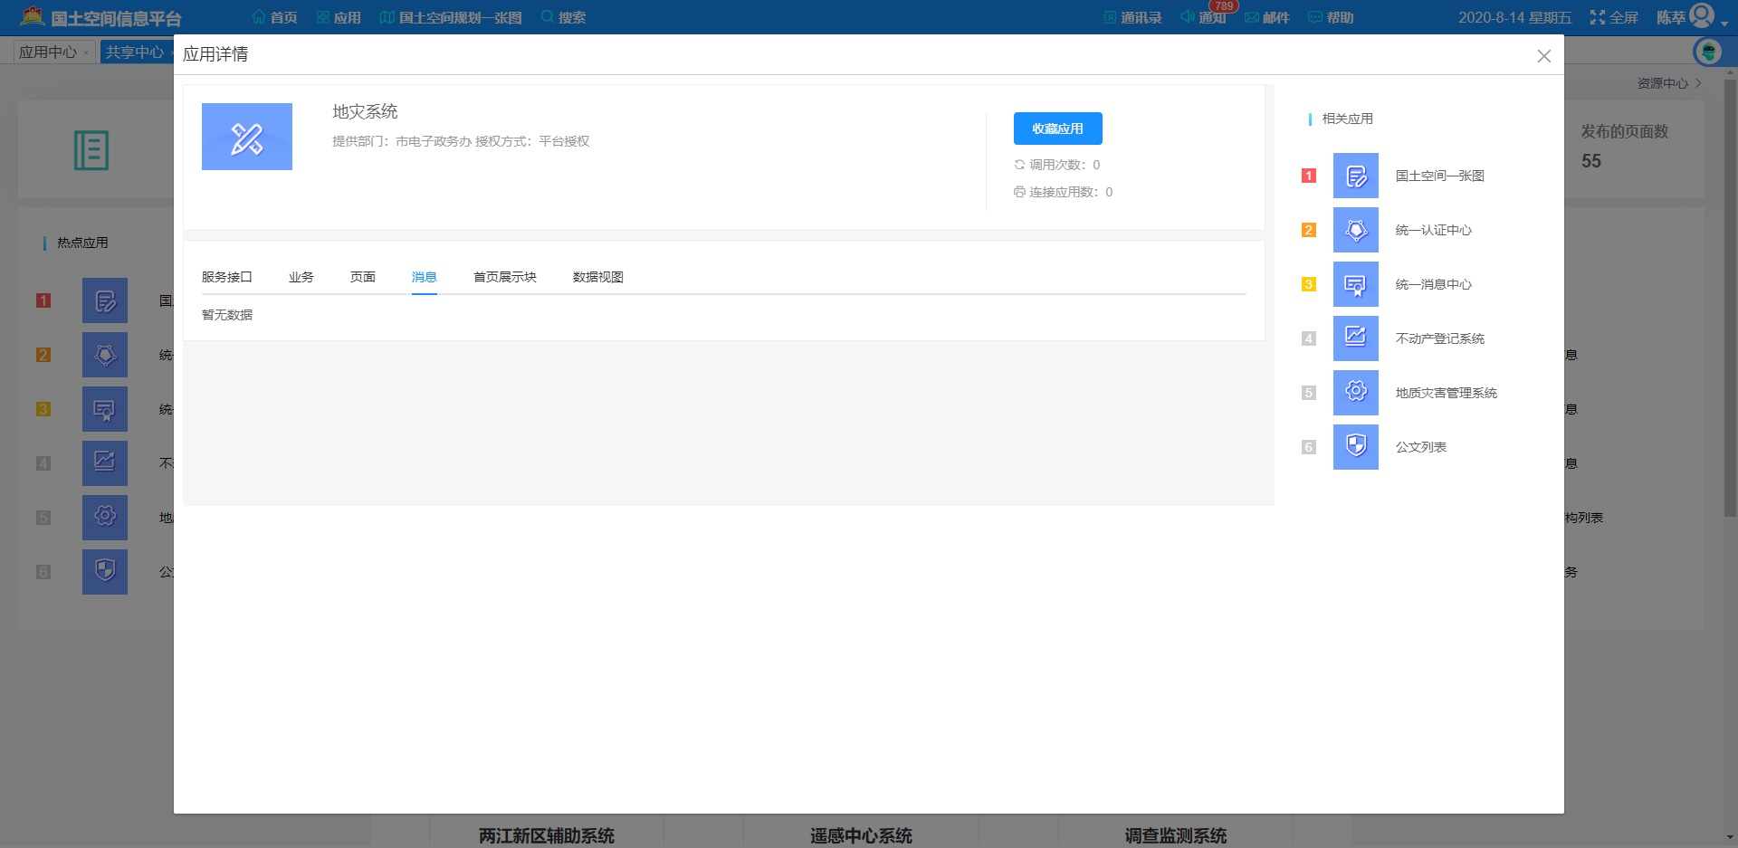

## 资源界面开发

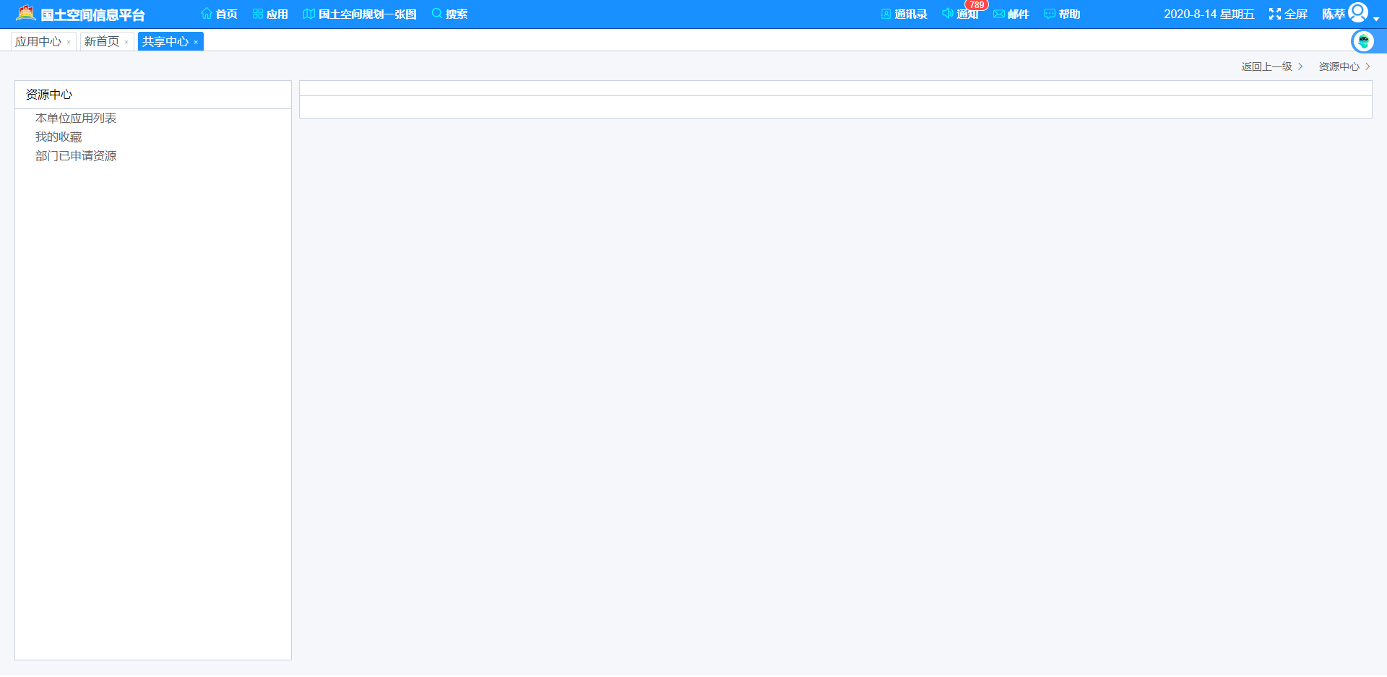

## 应用详情服务接口系统参数回显

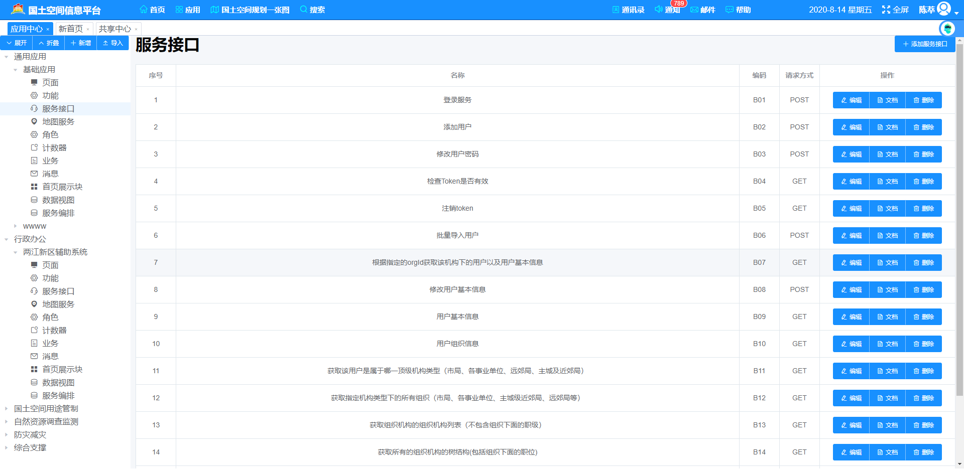

## 完成拖拉块保存及宽度占用

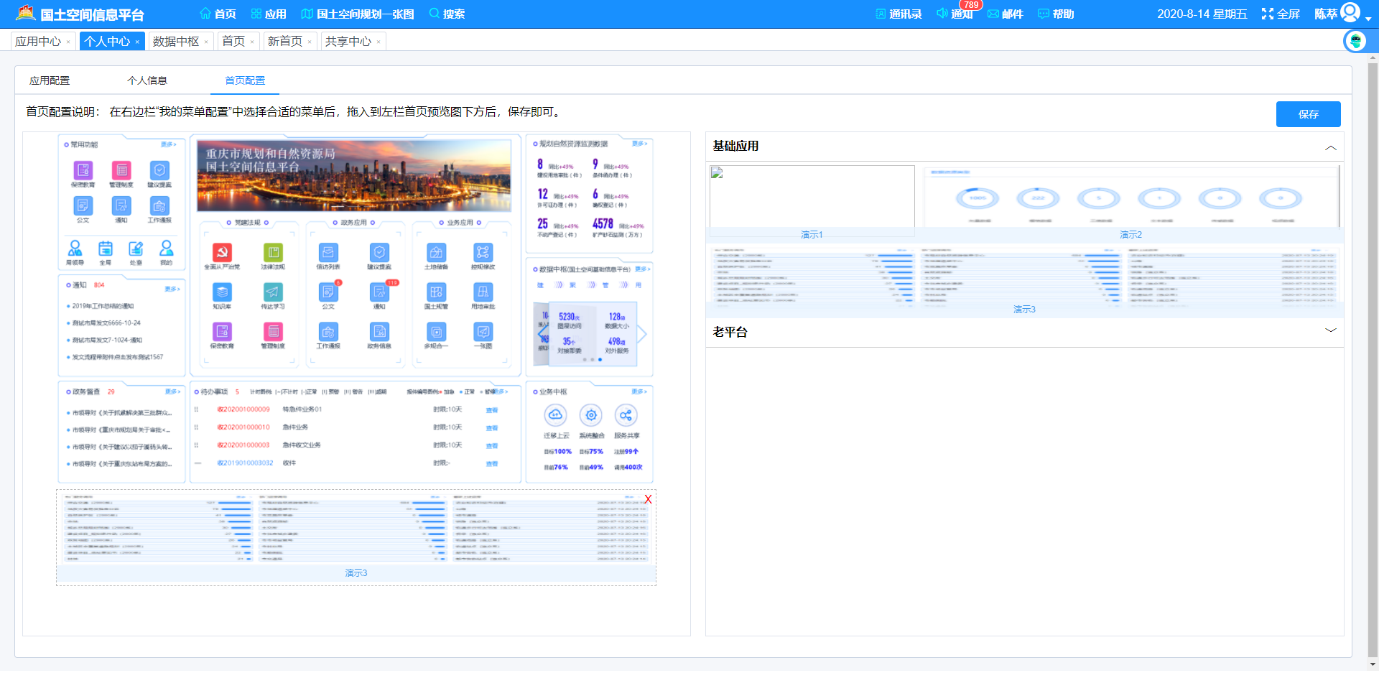

## 首页兼容性修改

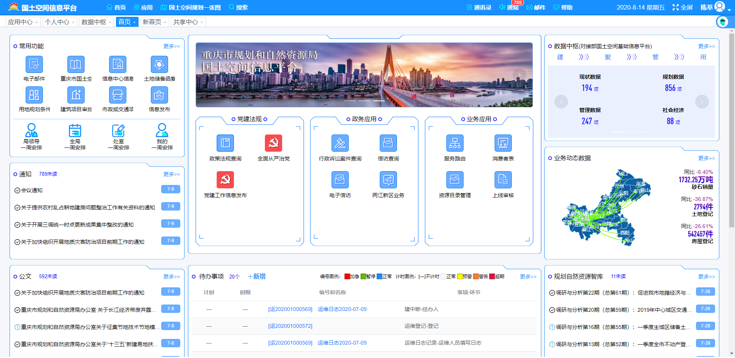

## 应用配置与首页配置添加模板功能开发

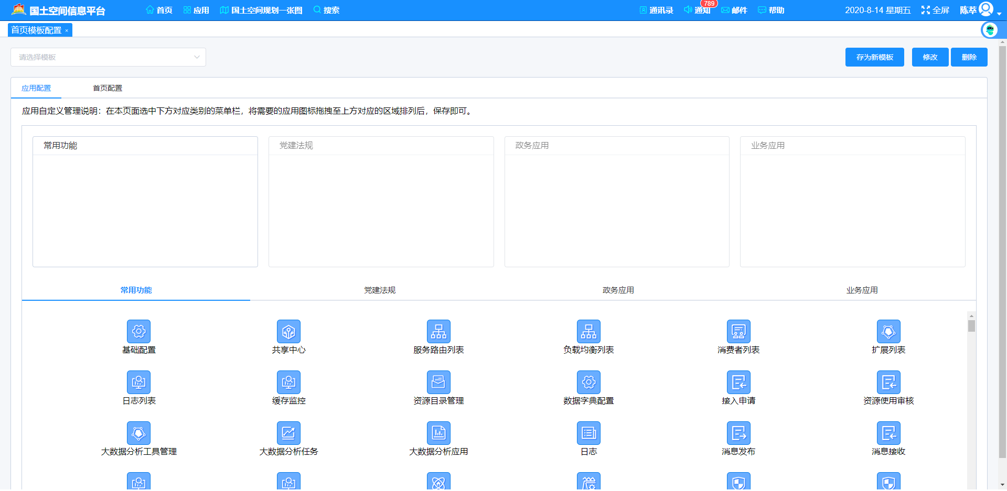

## 模板首页回显功能开发

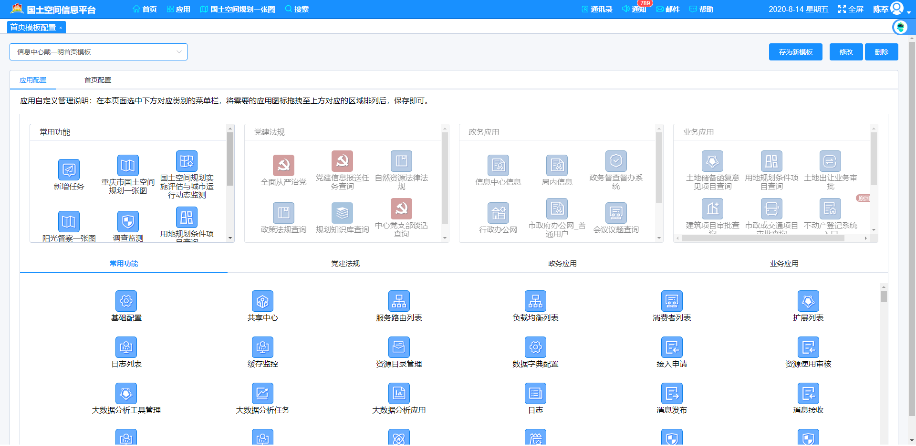

## 页面开发引导功能

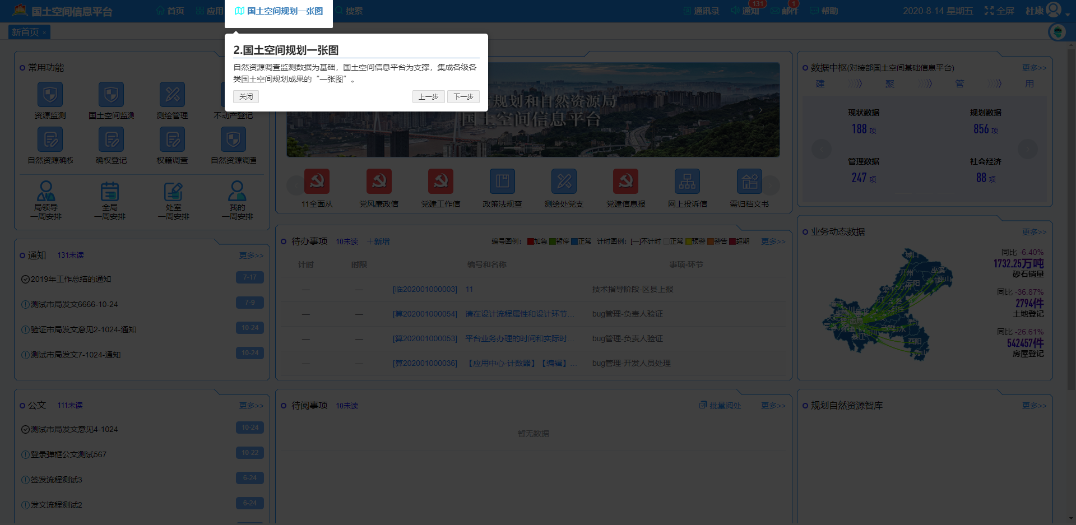

## 引导功能配置页面开发

